Die Preistabelle für Autovermietung auslesen | 15.07

Zeit |  | Übungsdatei | Ergebnisdatei
 | 30 min.

Übungsinhalte
- Die Funktion SVERWEIS

Aufgabe

- Erstellen Sie die Tabelle, bzw. öffnen Sie die Datei Autovermietung1.
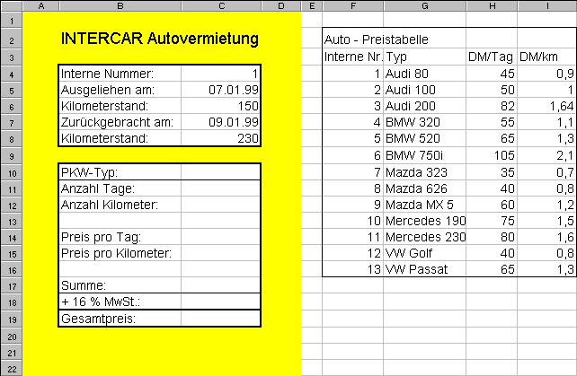
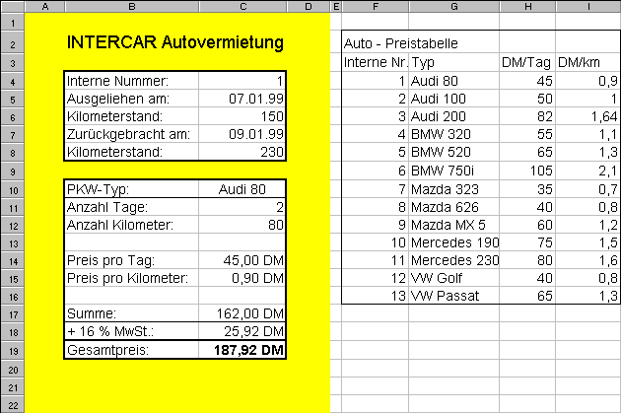
- Um in Zelle B18 mit einem +-Zeichen beginnen zu können, müssen Sie die Eingabe mit einem Hochkomma beginnen. Damit wird die Eingabe als Text formatiert.
- Lesen Sie den Pkw-Typ, den Tagessatz und den Kilometerpreis aus der Preisliste mit der Funktion SVERWEIS ein.
- Berechnen Sie die Mietzeit, indem Sie das Ausleihdatum von dem Datum der Rückgabe abziehen.
- Ermitteln Sie anhand der Differenz der Kilometerstände die gefahrenen Kilometer.
- Den Gesamtbetrag erhalten Sie durch Multiplikation der Kilometer und Tage mit den entsprechenden Sätzen, deren Ergebnisse Sie anschließend summieren.
- Berechnen Sie von diesem Betrag die Mehrwertsteuer, und addieren Sie die Steuer zu dem Betrag hinzu.
- Testen Sie die Tabelle mit verschiedenen Index-Nummern.

